Tillsynsbegäran – information om höga naturvärden i avverkningsanmälan A 58238-2021 i Åre kommun

Detta dokument behandlar höga naturvärden i avverkningsanmälan A 58238-2021 i Åre kommun. Denna avverkningsanmälan inkom 2021-10-18 00:00:00 och omfattar 42,2 ha.

Vi begär härmed att Skogsstyrelsen fattar beslut enligt miljöbalken som säkerställer att skogens höga naturvärden bevaras samt säkerställer att EU-lagstiftning efterlevs och att artskyddsbrott förhindras. Vi önskar även ta del av de ställningstaganden och beslut som myndigheterna meddelar till följd av aktuell avverkningsanmälan och föreningens inlaga (se 34 § förvaltningslagen).

Nedan beskrivs fynd av naturvårdsarter som gjorts i det avverkningsanmälda området.

# Naturvårdsarter

I avverkningsanmälan har följande 5 naturvårdsarter hittats: lappticka (VU), norsk näverlav (VU), gammelgransskål (NT), gränsticka (NT) och rödbrun blekspik (NT). Av dessa är 5 rödlistade. För rödlistade arter har rödlistekategorin angivits inom parentes.

De påträffade naturvårdsarterna är ett tydligt kvitto på att detta rör sig om en skog med höga naturvärden. I Figur 1 visas en karta över det avverkningsanmälda området, där samtliga fyndplatser för naturvårdsarter som finns registrerade på Artportalen har markerats.

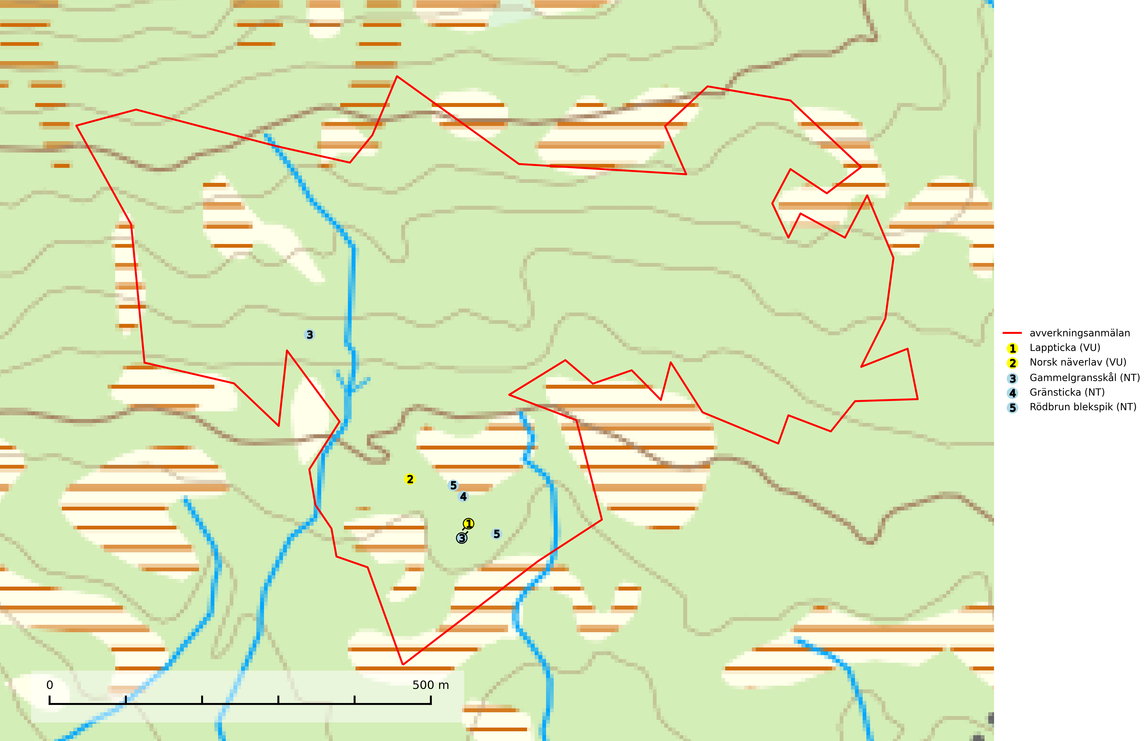

Figur 1. Fyndplatser för naturvårdsarter i det avverkningsanmälda området (röd linje). Markörer utan svart kant är placerade på fyndplatsen. Markörer med svart kant är placerade vid sidan av fyndplatsen och har ett svart streck som visar fyndplatsens exakta position. Kartans mittpunktskoordinat är N 7084689, E 406776 i SWEREF 99 TM.

**Gammelgransskål (NT)** är en liten skålsvamp som växer på gamla granar med skrovlig bark. Typiska växtplatser är gransumpskog i myrkanter, bäckdråg, bäckraviner och skuggiga bergssluttningar, men också skog på torrare mark kan hysa arten om beståndet har stark naturskogskaraktär. Bestånd med arten bör behandlas som nyckelbiotoper och sparas vid en slutavverkning. Även gallring bör undvikas (SLU Artdatabanken, 2024; Nitare & Skogsstyrelsen, 2019).

**Gränsticka (NT)** är en mycket bra signalart inom hela sitt utbredningsområde. Den är huvudsakligen knuten till restbestånd av barrnaturskog och förekommer med ett tydligt optimum i orörda eller måttligt påverkade gamla granskogar där det föreligger långvarig kontinuitet av grov död ved. Lokaler som hyser arten, speciellt i mellersta och södra Sverige, bör undantas från skogsbruk (SLU Artdatabanken, 2024; Nitare & Skogsstyrelsen, 2019).

**Lappticka (VU)**, rödlistad som sårbar, är knuten till gamla granskogar med riklig förekomst av död ved. Den klassas som en “urskogsindikator” och alla skogsskötselåtgärder på eller i omedelbar närhet av lokalerna utgör ett hot (Nitare & Skogsstyrelsen, 2019; SLU Artdatabanken, 2024).

**Norsk näverlav (VU)**, rödlistad som sårbar, är en suboceanisk art och påträffas bara i områden med hög och jämn luftfuktighet. Den växer i fuktiga granskogar, främst på stammar eller grenar av äldre björkar och granar. Arten är placerad i toppen av Skogsstyrelsens värdepyramid för bedömning av skog med höga naturvärden och försvinner eller missgynnas starkt vid all form av avverkning på eller i anslutning till lokalerna. Norsk näverlav har en hög andel av sin världspopulation i Norge och Sverige vilket medför ett särskilt ansvar för arten (Nitare & Skogsstyrelsen, 2019; SLU Artdatabanken, 2024).

**Rödbrun blekspik (NT)** växer i norra Sverige på bark och ved av björk och gran i skogar med hög och jämn luftfuktighet. I södra Sverige växer den främst på ek i öppna åldriga lövskogar. I norra delen av sitt utbredningsområde hotas arten av slutavverkningar av gamla granskogar. I den södra delen av landet hotas den genom de åldriga lövskogarnas tillbakagång och särskilt ekhagarnas igenväxning och genom plantering av sådan mark med barrskog. Rödbrun blekspik signalerar alltid höga naturvärden (SLU Artdatabanken, 2024; Nitare & Skogsstyrelsen, 2019).